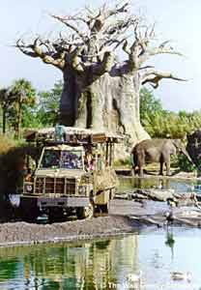
Стебель

Стебель - вегетативный надземный орган растения, имеющий радиальное строение, верхушечный рост в длину.
Функции стебля следующие:
- место образования листьев и цветков, а в их пазухах - пазушных почек;
- ассимиляция органических веществ;
- транспорт воды, минеральных и органических веществ из корня к листьям и обратно;
- запасание питательных веществ и воды;
- вегетативное размножение.
- у некоторых растений стебли выполняют функции листьев (например, у кактусов, осуществляя ассимиляционную функцию) и защиты растений (развиваются колючки и шипы).
Стебель является частью побега.
Побег - стебель с расположенными на нем листьями, выросший за один вегетационный период, как правило, неразветвленный. Его можно рассматривать как единый орган того же ранга, что и корень (корень - подземный орган, побег – надземный, оба – производные верхушечных меристем). Однако, в отличие от корня, побег имеет сложное строение и расчленяется на специализированные части:
- осевой орган – стебель
- боковой орган – лист
- видоизмененные побеги – почки, обеспечивающие рост, ветвление и образование системы побегов.
Побег состоит из узлов и междоузлий. Узлом принято называть участок стебля, где находится лист и почка. Междоузлие – участок стебля между соседними узлами. По степени развития междоузлий различают укороченные и удлиненные побеги. Особенность строения стебля проявляется в чередовании узлов и междоузлий. Поэтому листья на стебле могут располагаться в очередном, супротивном или мутовчатом порядке.
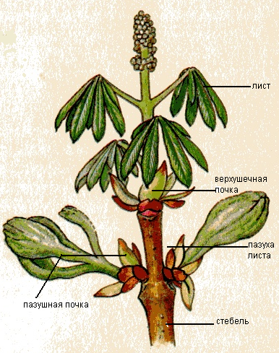

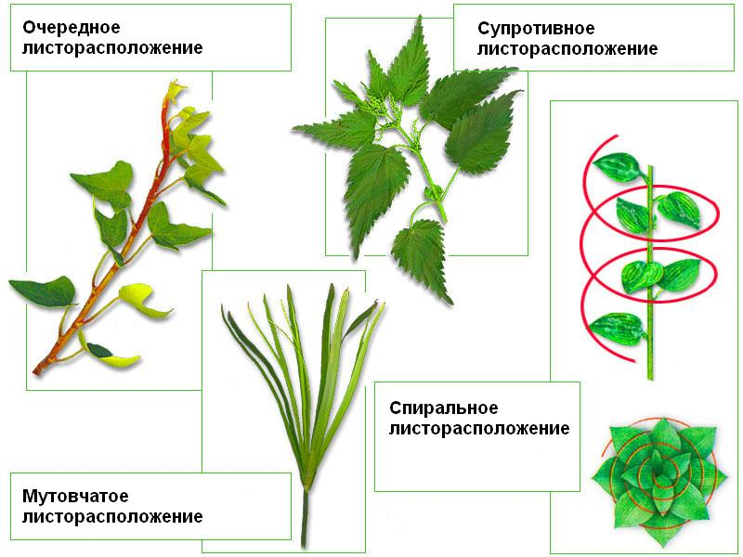

В зависимости от выполняемых функций побеги бывают вегетативными (функция воздушного питания) и генеративными (цветок – функция размножения).

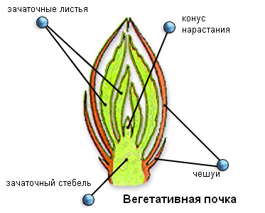
Почка представляет собой укороченный зачаточный побег, находящийся в состоянии относительного покоя, с зачаточными листьями и цветками. Сверху почка, как правило, прикрыта чешуями. На верхушке стебля расположена верхушечная почка, в ней находится участок стебля, называемый конусом нарастания, который состоит из меристематических клеток; в благоприятное время года эти клетки интенсивно делятся. В пазухах листьев располагаются боковые пазушные почки, из которых развиваются боковые побеги. В цветочных почках закладываются зачаточные цветки или целые соцветия.
По содержанию почки могут быть: вегетативными, из которых образуются побеги с листьями; цветочными, образующими цветки или соцветия; смешанные, из которых развиваются облиственные побеги с цветками. В зависимости от различных условий
существования растений формируются так называемые зимующие (или покоящиеся) почки, спящие почки, придаточные почки (например, на пнях).

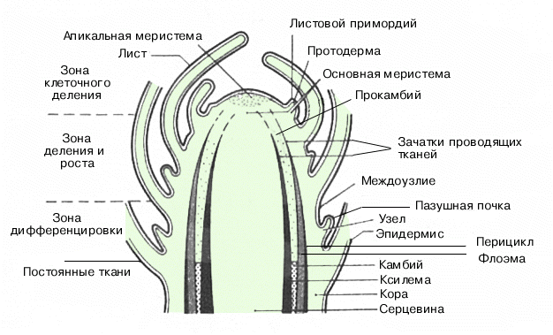
Стебель, как и корень, развивается из зародыша семени. У большинства растений направление роста стебля вертикальное (древесные, травянистые растения). Стебель в противоположность корню обладает отрицательным геотропизмом (или положительным гелиотропизмом), т.е. растет от центра земли к источнику света. Рост стебля в длину происходит благодаря делению клеток апикальной меристемы в конусе нарастания, который располагается в верхушечной почке. На схеме показано формирование постоянных тканей стебля из клеток меристемы
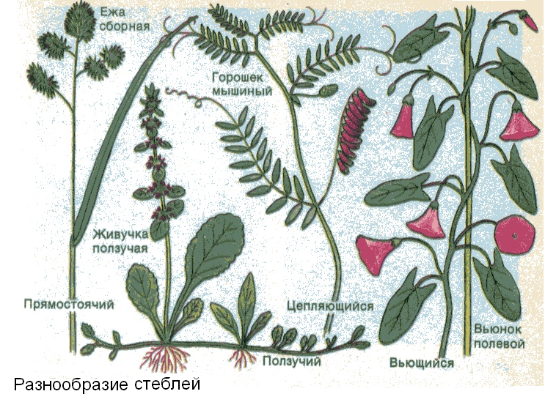

В различных экологических условиях развиваются прямостоячие, приподнимающиеся, лежачие (стелящиеся), ползучие (плети и усы), лазающие и вьющиеся стебли.

У большинства растений кроме главного стебля имеются боковые. Ветвление (развитие боковых побегов) имеет свои закономерности. Боковые побеги развиваются в различных направлениях, за счет чего формируется крона растений.
Различают дихотомическое, моноподиальное, симподиальное и ложнодихотомическое ветвления. При дихотомическом ветвлении верхушечная точка роста делится на две, которые дают ветви почти одинаковой величины, главная ось не выражена. При моноподальном ветвлении главный стебель растет за счет верхушечной почки в течение всей жизни растения. Симподиальное ветвление характеризуется тем, что верхушечная почка главного и боковых побегов спустя некоторое время замирает, ее конус нарастания
перестает функционировать или отстает в росте, а затем отсыхает. Тогда рост продолжается из пазушной почки, ближайшей к верхушке. Рост ветви идет в направлении к главной
оси. Ложнодихотомическое ветвление наблюдается у деревьев и кустарников с супротивным расположением листьев. После отмирания верхушки годичного побега вырастает не один побег замещения, а два.

Структура стебля меняется в онтогенезе, но, тем не менее, следует рассмотреть некоторые основные черты анатомического строения стебля двудольных (деревянистого и травянистого) и однодольных растений.
На поперечном срезе двудольного растения выделяют три концентрические зоны: наружная кора, сосудистые пучки или центральный цилиндр и сердцевина, состоящая из бесцветных паренхимных клеток, где запасаются питательные вещества.
У травянистых растений наружный слой клеток стебля - эпидермис, клетки которого утолщены и содержат кутин. Под ним лежит слой толстостенных клеток колленхимы, выполняющих механическую функцию. Далее располагается слой рыхлых тонкостенных клеток паренхимы и, наконец, за ними находятся толстостенные клетки эндодермы, примыкающие к проводящим тканям.
У древесных растений в молодых стеблях ближе к центру располагаются сосудистые пучки. Каждый сосудистый пучок состоит из наружной группы клеток флоэмы и внутренней группы клеток ксилемы, разделенных слоем меристематической ткани - прокамбия. В результате непрерывной митотической активности прокамбий образует снаружи новые клетки флоэмы, внутри - новые клетки ксилемы. Между сосудистыми пучками расположены сердцевинные лучи - группы клеток, тянущиеся радиально от сосудистой ткани к сердцевине и к коре и служащие для передвижения веществ и воды из ксилемы и флоэмы к внутренним и наружным тканям. Проводящие пучки располагаются по окружности стебля в один, реже два ряда, примерно на одинаковом расстоянии от покровной ткани. Проводящая система располагается в виде вертикальных тяжей вдоль оси стебля, что хорошо видно на вертикальном срезе древесного растения.
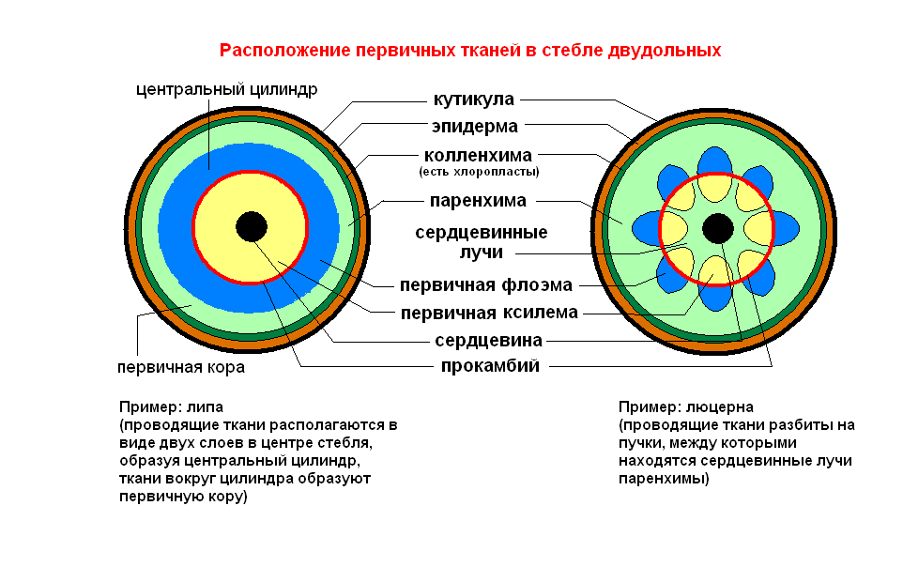

Стебли древесных растений в течение первого года жизни сходны по строению со стеблями травянистых растений. Однако к концу первого года вегетационного периода в сердцевинных лучах возникает дополнительный межпучковый камбий, прокамбий превращается в пучковый камбий, так что потом образуется сплошное кольцо камбия и между сосудистыми пучками и внутри них. В последующие вегетационные периоды камбий продуцирует добавочные слои вторичных ксилемы (древесина) и флоэмы (луб), оттесняя первичную флоэму и ксилему. Вторичная флоэма образует снаружи от камбия тонкий непрерывный слой из проводящей питательные вещества ткани, а ежегодные отложения вторичной ксилемы у древесных растений образуют годичные кольца. Годичное кольцо – это концентрический слой прироста во вторичной ксилеме, образованный камбием за один сезон. Основа разграничения годичных колец – разница в плотности древесины, образованной в начале и в конце вегетационного периода. Сосуды ксилемы, развивающиеся весной, шире и кажутся более светлыми, чем сосуды, появляющиеся осенью, поэтому границы между ними заметны на глаз. Ширина отдельных слоев прироста может сильно варьировать по годам в зависимости от освещенности, температуры, осадков, доступной почвенной влаги, продолжительности вегетационного периода и других экологических факторов. Она достаточно хорошо коррелирует с количеством выпавших в соответствующем году осадков. При благоприятных условиях – кольца широкие, при неблагоприятных – узкие. Изучением годичных колец занимается наука дендроклиматология. Цель ее изучения – определение возраста старых деревьев по спилам и установление климатических условий за данный период в прошлом. Так была установлена картина природных условий примерно за 8200 лет (использовались спилы стволов остистых сосен). Благодаря работе камбия происходит рост древесного стебля в толщину.
На втором году у древесных растений также активизируется пробковый камбий. Он располагается под колленхимой и формируется из клеток паренхимы. Благодаря его деятельности у поверхности стебля образуется водонепроницаемый слой пробки, а под ним – слой живых клеток. Пробку, слой живых клеток и луб называют корой древесного растения. Деятельность камбия и пробкового камбия сохраняется в течение многих лет. В результате накапливаются: толстый слой вторичной ксилемы, меньший по толщине слой луба, немного увеличивается слой пробки. Первичные ткани со временем сплющиваются и разрушаются.
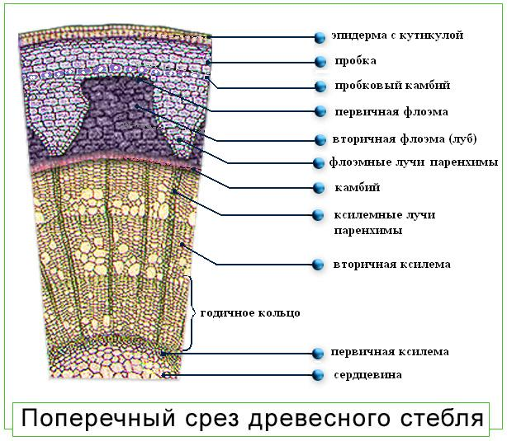

Растительный сок у деревянистых растений поднимается к листьям только по самым молодым наружным клеткам ксилемы (так называемая заболонь); внутренние слои мертвых твердых ксилемных клеток и волокон, образующих ядровую древесину, повышают прочность стебля для того, чтобы он мог выдержать увеличивающуюся по мере роста дерева тяжесть листвы.
Камбий играет важную роль и в заживлении ран у растений. У большинства деревянистых растений некоторые клетки наружной коры становятся меристематическими; в результате появляется пробковый камбий, за счет которого толщина коры увеличивается. Самые наружные клетки коры пропитываются водонепроницаемыми воскоподобными веществами и, в конце концов, отмирают и отпадают. Эпидермис молодых деревянистых побегов имеет подобно листьям устьица, через которые происходит газообмен. Позднее некоторые клетки пробкового камбия многократно делятся и образуют вздутия - чечевички, которые разрывают эпидермис. Межклетники этих участков с рыхло расположенными клетками соединены с межклетниками тканей, что облегчает диффузию газа от чечевичек в стебель и из него. У молодых деревянистых растений под эпидермисом появляется ассимилирующая паренхима, в клетках которой по мере «старения» растения хлоропласты постепенно разрушаются, а сами клетки лигнифицируются и замещаются колленхимными, выполняющими механическую функцию.
У двудольного травянистого растения рост стебля в толщину может происходить за счет клеток паренхимы (кактусы в паренхиме запасают воду, клубни картофеля в тех же клетках содержат крахмал).

У однодольных травянистых растений, живущих один вегетационный период, на поперечном срезе можно видеть отсутствие слоя коры, сосудистые пучки не содержат камбия (нет вторичного утолщения стебля) и окружены механической тканью. Такие сосудистые пучки называются закрытыми. Пучки различных размеров хаотично разбросаны по стеблю. Сердцевина рыхлая, быстро разрушается, образуя полость (запасания питательных веществ не происходит). У древесных однодольных (драцены, алоэ) может происходить вторичное утолщение, совершающееся оригинальным путем. По периферии стебля сохраняется зона клеток меристемы, эти клетки похожи на клетки камбия, но работают иначе. Внутрь они откладывают клетки паренхимы и проводящих пучков. Клетки, откладываемые наружу, образуют покровную ткань, схожую с пробкой.
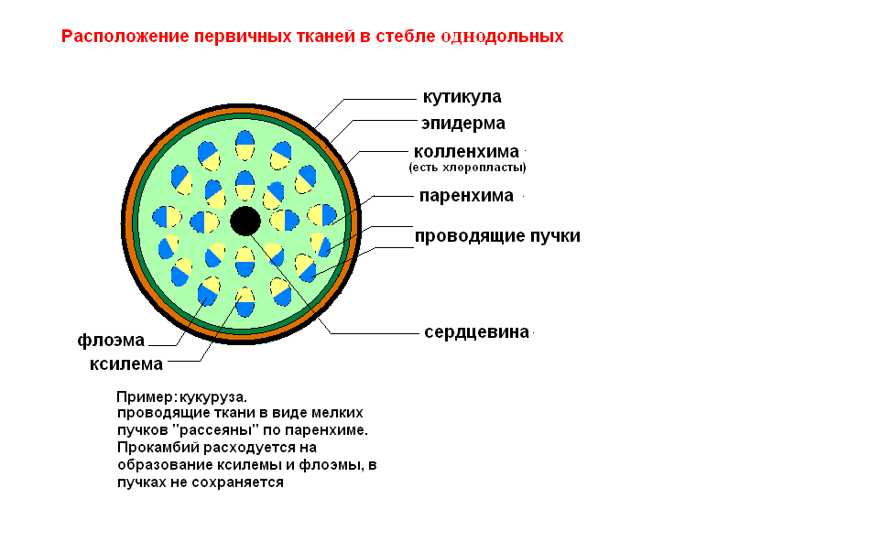

Главная функция стебля – проводящая. Различают ближний и дальний транспорт веществ.
Ближний транспорт – это передвижение веществ между клетками и тканями, например, из почвы – в центральный цилиндр корня, из сердцевины стебля – к периферическим тканям, из мезофилла – в проводящий пучок. Расстояние перемещения составляет несколько мм. Происходит по радиальным флоэмно-ксилемным лучам, раствор передвигается по клеточным стенкам (апопласт), их цитоплазме (симпласт) и вакуолям. Благодаря ближнему транспорту ткани стебля снабжаются питательными веществами, вредные вещества откладываются в клетках пробки и, затем, слущиваются.
Дальний транспорт – это передвижение веществ между органами в целом растении. Расстояние перемещения – от нескольких см до десятков метров. Происходит по проводящей системе: по ксилеме – «восходящий ток», по флоэме – «нисходящий» ток. В стебле вода и соли, поглощаемые корнями, поднимаются главным образом по трахеидам и сосудам ксилемы, а сахар и другие органические вещества движутся по ситовидным трубкам флоэмы.
Хотя путь переноса воды давно известен, механизм этого процесса еще остается не вполне ясным. Для того чтобы поднять до самых верхушек деревьев воду, необходимо определенное давление (по некоторым оценкам, у высоких деревьев это давление может достигать 30 атм.). Такое давление могло бы создаваться у основания растения и толкать воду вверх, либо возникать у его верхушки и подтягивать воду из корней. Скорее всего, давление развивается благодаря совместному действию этих сил.
Подъём воды по ксилеме происходит, по-видимому, за счёт испарения воды в листьях. В процессе испарения в кроне образуется недостаток воды. Поверхностное натяжение в сосудах ксилемы способно тянуть вверх весь столб воды, создавая массовый поток. Скорость подъёма воды составляет около 1 м/ч (до 8 м/ч в высоких деревьях); чтобы поднять воду к вершине высокого дерева, требуется давление порядка 40 атм. Следует иметь в виду, что одни только капиллярные эффекты способны поднять воду на высоту не более 3 м. Водяной столб в сосудах ксилемы испытывает присасывающее давление сверху (за счет транспирации воды листьями) и находится в растянутом состоянии. Однако между молекулами воды, соединенными друг с другом водородными связями, существует сильное взаимное сцепление и поэтому тонкие водяные тяжи в сосудах ксилемы проявляют большую прочность на разрыв. Благодаря создаваемому в результате транспирации натяжению и сцеплению молекул воды происходит поднятие водяного столба по ксилеме, имеющей мало перегородок (как по водопроводной трубе). Кроме того, в листьях высокая концентрация органических веществ, и они в свою очередь как бы «насасывают» воду. Поскольку концентрация органических веществ в клетках корня ниже, чем в листьях, создается разница между осмотическим давлением сока в листьях и корне (часто эту разницу
определяют как сосущую силу растения).
Питательные вещества передвигаются по ситовидным трубкам флоэмы. В отличие от ксилемы, органические вещества могут транспортироваться по флоэме и вверх, и вниз. 90 % переносимых веществ составляет сахароза, которая практически не участвует в метаболизме растения непосредственно и поэтому является идеальным углеводом для транспорта. Скорость движения сахара обычно составляет 20–100 см/ч; за день по стволу большого дерева может пройти несколько килограммов сахара (в сухой массе).
Каким образом столь большие потоки питательных веществ могут протекать в тонких ситовидных трубках флоэмы (их диаметр не превышает 30 мкм), не совсем понятно. Переносимые флоэмой вещества проходят через живые активные клетки в отличие от ксилемы, в которой вода и сок поднимаются по пустым трубкам из мертвых клеточных стенок без цитоплазмы. Ситовидные трубки флоэмы содержат цитоплазму, концы их клеток соединены друг с другом цитоплазматическими нитями, переходящими через мелкие поры в ситовидных пластинках (видоизмененных клеточных стенок). Предполагается, что, с одной стороны, вещества, прошедшие через ситовидную пластинку, подхватываются током цитоплазмы, который на одной стороне клетки направлен вверх, а на другой вниз, и могут
переходить из одной клетки в другую; с другой стороны, вода с растворенными в ней веществами движется по трубкам флоэмы под напором «вниз» по градиенту тургорного или осмотического давления. Скорее всего, перенос веществ по сосудам флоэмы осуществляется не по одному закону, а существует одновременно несколько механизмов переноса веществ, например, вещества по флоэме распространяются массовым током, диффузией. Возможными механизмами транспорта являются обычное давление или электроосмос.
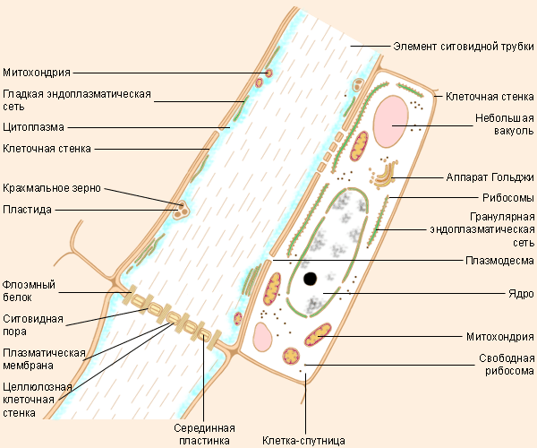
Ситовидная трубка в разрезе.
При повреждении флоэмы ситовидные трубки закупориваются в результате отложения каллозы на ситовидных пластинках. Безвозвратная утечка питательных веществ обычно прекращается уже через несколько минут после повреждения.
Метаморфозы (видоизменения) стебля - клубни, луковицы, корневища - способствуют переживанию растениями неблагоприятных условий (засуха, зимний период и т.п.). В них происходит запасание питательных веществ для последующего развития.

Клубни представляют собой сильно утолщенные мясистые подземные или надземные побеги. Подземные клубни (картофель, топинамбур) развиваются на столонах. На поверхности клубня картофеля расположены глазки - места прикрепления недоразвитых листьев, в пазухах которых находятся почки. Надземные клубни развиваются у капусты кольраби, некоторых видов орхидей.
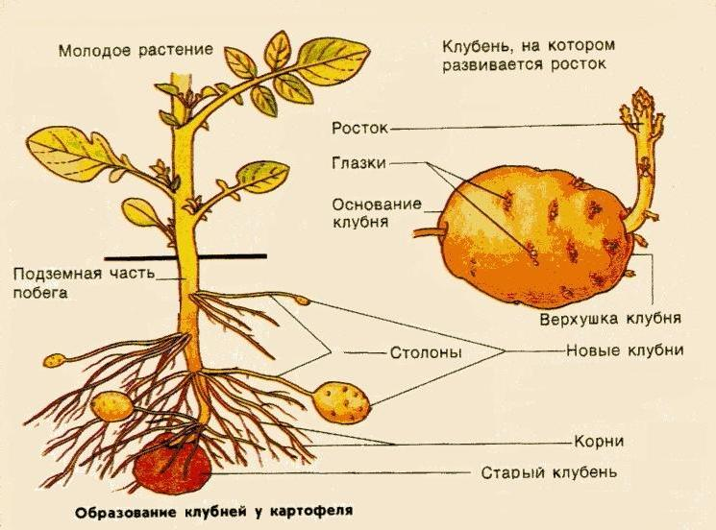
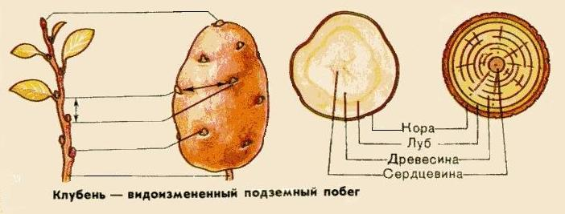

Луковица - укороченный подземный побег. Стебель его недоразвит, имеет дисковидную форму и называется донцем, от которого отходят придаточные корни и многочисленные,
тесно сближенные листья (луковичные чешуи), в которых откладываются запасные питательные вещества (лук, чеснок, лилии). На вершине донца в пазухах луковичных чешуй находятся почки, из которых формируются надземные побеги и новые луковицы.

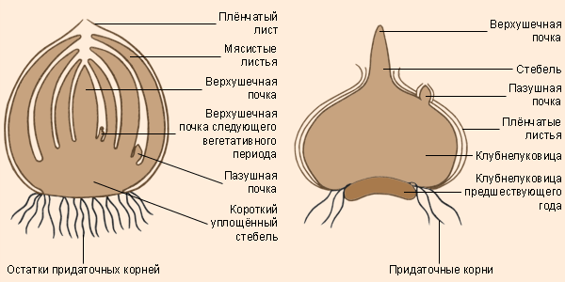
Клубнелуковица по форме напоминает луковицу, но запасные питательные вещества откладываются здесь в стеблевой части, чешуи же - сухие (гладиолус, шафран, безвременник и др.).

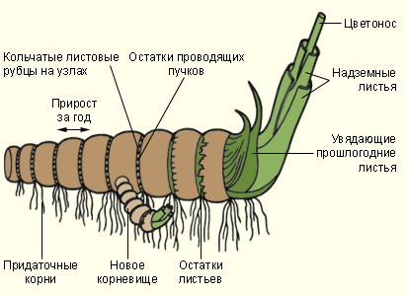
Корневище - видоизмененный подземный побег, несущий чешуевидные листья и почки с
придаточными корнями. Запасные питательные вещества откладываются в стеблевой части побега. Корневище внешне похоже на корень, но отличается наличием листьев; оканчивается корневище почкой, а не корневым чехликом (ландыш, пырей ползучий, валериана и др.).

Иногда образуются укороченные побеги, видоизмененные в колючки, защищающие растения от поедания животными, они развиваются из боковых почек в пазухах листьев
(боярышник, дикая яблоня, гледичия).

У тыквы, огурца, дыни, винограда часть побегов видоизменяется в усики.

У кактусов мясистые стебли выполняют роль не только своеобразных водных резервуаров, но и ассимиляционных органов.

У некоторых растений стебли принимают вид листовой пластинки (филлокладий), имеют зеленый цвет и выполняют функцию фотосинтеза (например, у иглицы).

